Salzburg, 27. Mai 2013

Nilfisk verstärkt Außendienst in Westösterreich
Bernhard Bentele ist neuer Vertriebsmitarbeiter der Nilfisk-Advance GmbH für Tirol und Vorarlberg

Bernhard Bentele (35) unterstützt mit seinem Know-how den Vertrieb für Nilfisk in Westösterreich. In seiner neuen Funktion konzentriert er sich auf die Kunden in den Bereichen Industrie, Gewerbe, Dienstleistungsbetriebe und Institutionen. Zuvor war Bentele Verkaufsleiter und Mitgründer der Firma LuGa-Tech Gas und Drucklufttechnik GmbH. „Mein Ziel ist es, die Kunden mit den bestmöglichen Reinigungslösungen zu betreuen und ihnen auch die neue Vertriebsstruktur von Nilfisk näher zu bringen. Denn wir liefern nun wieder die Nilfisk Professional und Nilfisk-CFM Produkte aus einer Hand. Damit sind wir Komplettanbieter und übernehmen auch sämtliche Service- und Wartungsdienstleistungen“, so Bentele über seine neue Aufgabe.

Als Quereinsteiger wechselte Bentele 1996 vom Bäckergewerbe in die Technikbranche zu Confecta Kabelkonfektionen GmbH. Seine Karriere als Fachverkäufer und Außendienstmitarbeiter startete der gebürtige Vorarlberger 2001 bei der Haberkorn GmbH. Danach vertiefte er sein Vertriebs-Know-How weiter bei Kohler Druckluft GmbH.

„Wir freuen uns, dass wir mit Bernhard Bentele einen engagierten Außendienstmitarbeiter dazu gewonnen haben, der unser Team unterstützt und für die Kunden in Westösterreich mit kompetenter Beratung in allen Fragen rund um Reinigungslösungen und Maschinen bereit steht“, so Stefan Berchtold, Geschäftsführer der Nilfisk-Advance GmbH.

Bildanforderung
Die Bilder finden Sie zum Download unter www.press-n-relations.at im Anhang des dort veröffentlichten Textes.

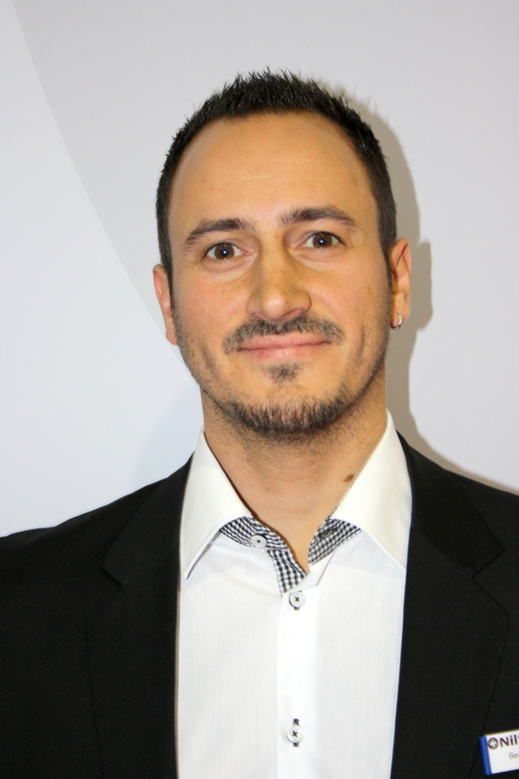
Bernhard Bentele, neuer Außendienstmitarbeiter der Nilfisk-Advance GmbH für Westösterreich

Weitere Informationen:  Nilfisk-Advance GmbH - Wilfried Hochleitner  Metzgerstraße 68 - A-5101 Bergheim/Salzburg  Telefon +43 662 456 400-90 - Fax +43 662 456 400-34  info.at@nilfisk.com - www.nilfisk.at | Presse und Öffentlichkeitsarbeit:  Press'n'Relations Austria GmbH - Georg Dutzi  Währinger Straße 61 - A-1090 Wien  Tel.: +43 1 907 61 48-10 - Fax: +43 1 907 61 48-15  gd@press-n-relations.at - www.press-n-relations.com

Nilfisk-Advance GmbH in Bergheim/Salzburg gehört zur dänischen Nilfisk-Advance A/S, einem der weltweit größten Anbieter von Reinigungsgeräten mit rund 5.200 Mitarbeitern und einem Umsatz von 871 Millionen Euro im Geschäftsjahr 2012. Nilfisk-Advance ist auf allen fünf Kontinenten und in 135 Ländern über eigene Vertriebsgesellschaften oder flächendeckende Händlernetze vertreten. Die Zentrale liegt in Dänemark. Produktionsstandorte sind in Dänemark, Deutschland, Ungarn, Singapur, China, Italien, Mexiko und in den USA.
Nilfisk-Advance bietet für jede Reinigungsaufgabe die passende Lösung. Unter der Marke Nilfisk-ALTO vertreibt die Nilfisk-Advance GmbH hochwertige Hochdruckreiniger, Nass-/Trockensauger und Bodenreinigungsmaschinen für den professionellen Einsatz in den Branchen Landwirtschaft, KFZ, Industrie, Kommunen, Gewerbe und Handwerk sowie Reinigungsdienstleister.
Nilfisk Consumer bietet ein umfassendes Produktprogramm an Staubsaugern für den Haushalt, zentralen Haussauganlagen, Hochdruckreinigern für Haus und Garten sowie auch Dampfreiniger. Nilfisk Geräte zeichnen sich durch höchste Standards bei Produktqualität, Technologie und Funktion aus.
Nilfisk-Advance blickt auf eine erfolgreiche, über 100-jährige Firmengeschichte zurück.

